1. 前期准备
2. 因为公司打印快递单是用epson-610k型号，要安装打印机官网的驱动。

驱动地址：

<http://www.epson.com.cn/apps/tech_support/GuideDriveContent.aspx?ColumnId=30642&ArticleId=33044>

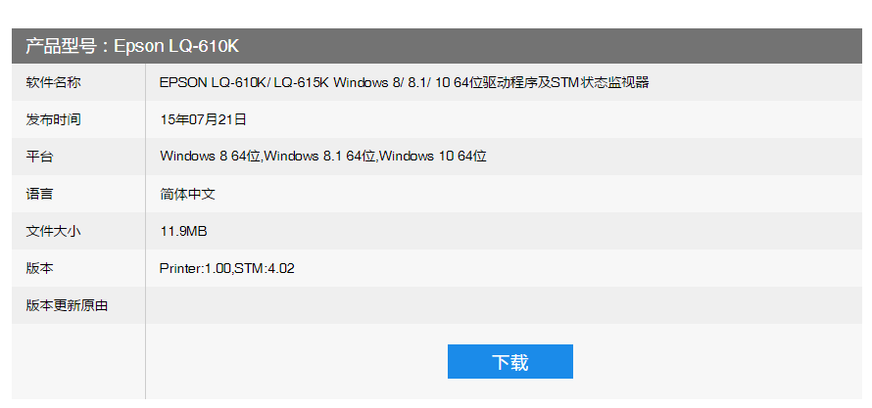

然后安装。

1. 打印纸放最左边，打印机三个固定对好快递单最上方
2. 设置打印机纸张大小
3. 点击“开始”--“设置”--“打印机和传真”

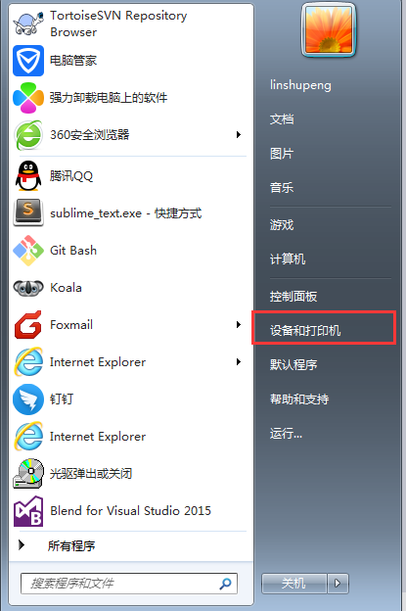

1. 点击“打印服务器属性”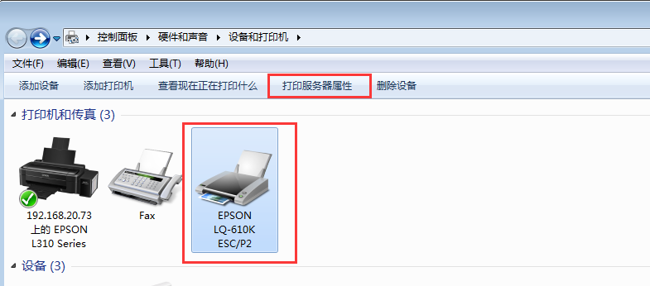
2. 创建新表单

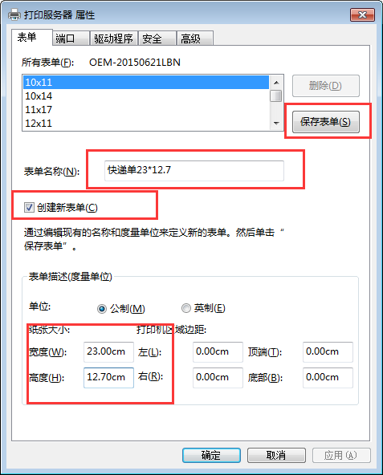

订单打印配置：

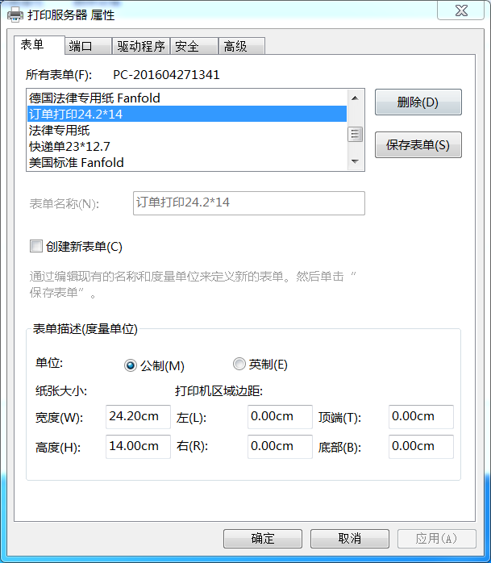

1. 右击，“打印首选项”——》“高级”——》选择“纸张规格”为“快递单23\*12.7”

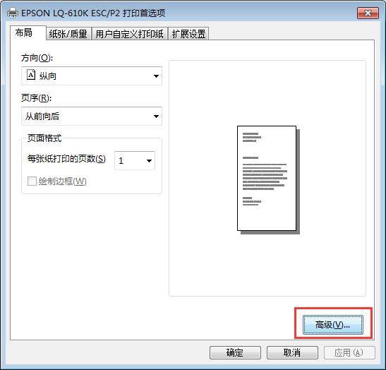

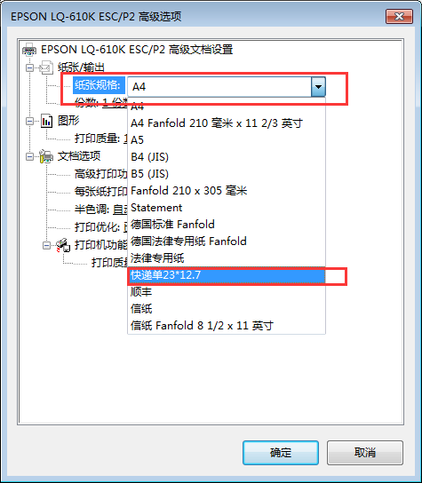

1. 页面打印设置

